«Әлем әдебиетінің алыбы» атты әдеби кеш

2017 жылдың 13қазан күні М.Горький атындағы № 1 орта мектебінде қазақтың ұлы жазушысы, қоғам қайраткері, ғұлама ғалым Мұхтар Әуезовтің туғанына 120 жыл толуына орай «Әлем әдебиетінің алыбы»атты әдеби кеш ұйымдастырылды.
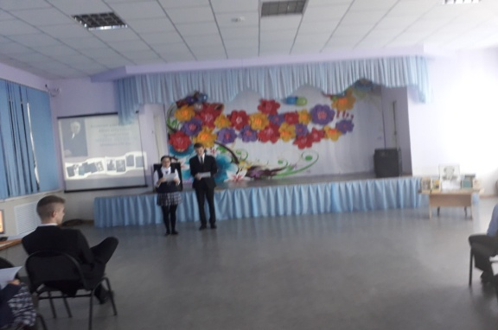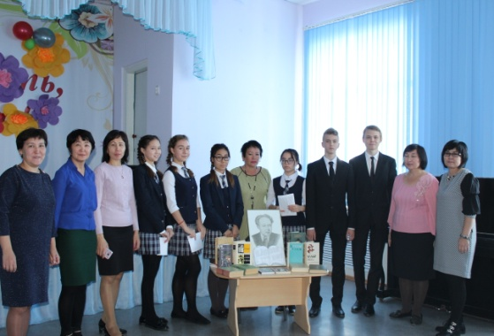
Қатысушы оқушылар « Бала Мұхтардан дана Мұхтарға дейін»М.Әуезов өмірінің тарихи тізбесін жасап слайд арқылы баяндады, арнаулар оқыдылды. «Әуезов әлемі» (әдеби қызметі) туралы Русланова Диана таныстырып өтті.Мектеп оқушысы Сагандыков Ролан қазақ әнін шырқады.«Әуезовтің әдеби мұрасы» (шығармашылығы) туралы Максудова Кристина айтып өтті.«М.Әуезов – әлем әдебиеті мойындаған тұлға» (М.Әуезовтың әлем таныған шығармасы «Абай жолы» роман-эпопеясы жайында) Живицкий Олег орыс тілінде мағлұмат берді.
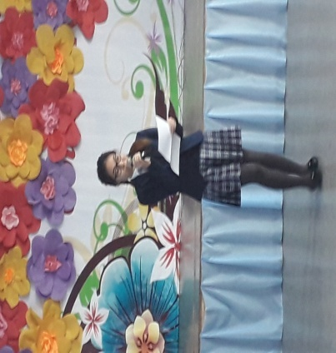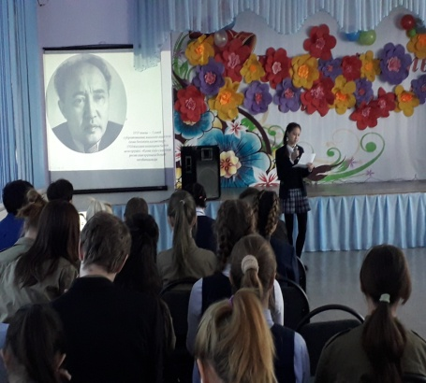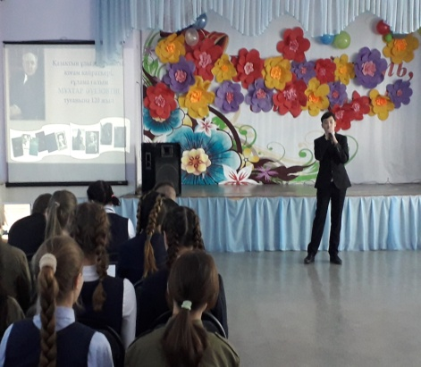

Көрермендерге Әуезовтің шығармашылығын насихаттайтын слайд таныстырылды. М.Әуезовтің жанды даусы тыңдалып, тыңдаушылар ерекше әсерге бөленді.
Шара барысында «М.Әуезов - Ұлылық үлгісі», «М.Әуезов - Ұлт мақтанышы», «М.Әуезов– әлем әдебиеті мойындаған тұлға» атты викторина жүргізіліп, көрермендерге сұрақтар қойылып, сыйлықтарға ие болды. 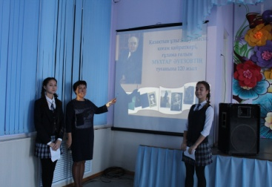 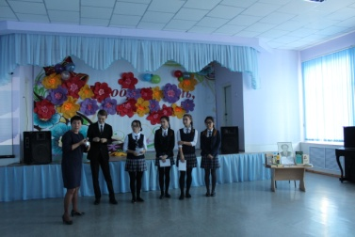 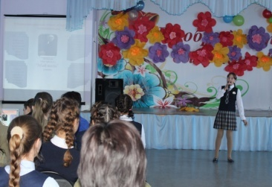
Кітапханашы Р.Қашымбекова қаршадайынан қазақтың ұлылары Асан қайғы, Ақтамбердi, Бұхар жырау, Дулат, Махамбет жырларынан тәлiм алған, бесiгiнде жатып, ұлы Абай өлеңдерiмен көкiрегiн тербеген бала Мұхтардың өсе келе Шығыс пен батыс мектептерiн бойына қатар сiңiрген дана Мұхтарға айналуы заңды құбылыс екендігін, оның «Қорғансыздың күні», «Қаралы сұлу», «Қилы заман», «Көксерек» сияқты алғашқы шығармаларының өзі қазақ сөз өнері мен көркем ойлау жүйесін жаңа сапалық биікке көтергенін қалың оқырманға насихаттады.
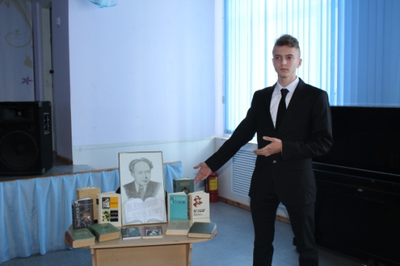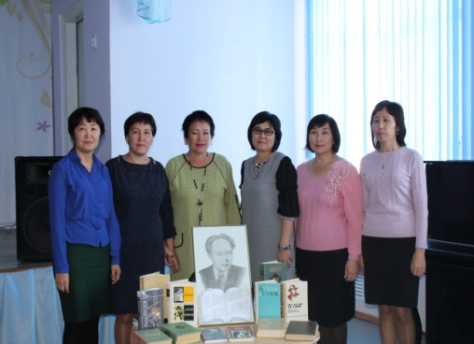
«Заманымыздың заңғар жазушысы» атты кітап көрмесі жасалып, көрмеге шолу жасалынды.

Орындаған: Казыбекова С.М.

